Февраль, 2020г.
МБДОУ «Детский сад №1 «Рябинка»

Консультация для родителей

«Как организовать домашнее занятие по рисованию»

Учим детей рисовать человека: простые схемы и рекомендации
Вопрос «Как научить детей рисовать человека?» многих взрослых ставит в тупик:далеко не каждый сможет реалистично передать пропорции и портретное сходство, и тем более, объяснить этапы рисования фигуры человека ребенку. Мы покажем простые схемы и дадим рекомендации, как нарисовать человека поэтапно — справится даже ребенок взрослый.
Ребенку можно объяснить принцип рисования фигуры человека на примере простой схемы: голова, туловище, руки и ноги, обязательно шея, кисти и ступни.
Пусть потренируется рисовать таким образом мальчиков и девочек. Тут важно в первую очередь не столько сходство, сколько отработка чувства пропорций, наличие всех «составляющих».

Как научить ребенка 5-6 лет рисовать человека: пропорции

Учите ребенка видеть невидимое. Прежде, чем нарисовать одетую фигуру, нужно наметить каркас, понять положение рук и ног, направление и поворот туловища относительно головы и пр. Пользуйтесь схемами, лишние линии с рисунка всегда можно убрать ластиком.

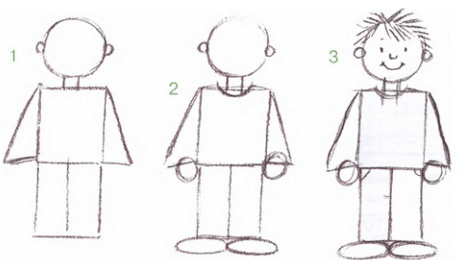

Чтобы маленьких художников ничего не отвлекало от главного— передачи движения в рисунке — предложите нарисовать движущегося человека с помощью силуэта. Чтобы было проще, сделайте картонную модель с подвижными элементами.

Чему нужно научить ребёнка делать в первую очередь:
правильно удерживать в руке карандаш (кисть, фломастер)
изображать самые простые линии и формы, «палочки» и «дорожки»
не выходить за контуры рисунка при раскрашивании его
Когда кроха освоит этот первоначальный арсенал умений рисовать, он получит возможность воплощать на бумаге свои идеи, чувствуя при этом себя более уверенно.
Покажите малышу простейшие виды рисования:
«Рисование в воздухе». Одним из первых уроков рисования может условное изображение линий и геометрических фигур рукой в воздухе. Делать это можно с помощью указательного пальчика или всей ладошки. Этот вид первоначальный вид рисования готовит ребёнка к тому, чтобы начать изображать что-то не бумаге. Это же движения можно делать на прямой гладкой поверхности, например, на столе.
«Совместное рисование». Следующий этап в обучении детей рисованию — это когда взрослый водит рукой ребёнка с карандашом по бумаге. Малыш видит, как создаётся изображений, а взрослый комментирует то, что получается. С помощью этого вида рисования ребёнок учится правильно держать карандашик, надавливать им на бумагу и, в конце концов, рисовать простейшие линии, фигуры.
«Дорисовывание деталей». Это рисование на основе заготовки, где нарисована часть рисунка (по типу зеркального отображения) или точки для соединения. Малыш должен дорисовать детали, которых не хватает на рисунке по аналогии с изображением справа или слева или же соединить точки, получив, таким образом, рисунок. Лучше, когда картинка сюжетная и взрослый что-то увлекательно рассказывает в соответствии с задуманным сюжетом.
«Рисую сам». Поупражнявшись во всех начальных видах рисования, малыш будет готов нарисовать что-то сам. А взрослый может помочь ему тем, что подскажет сюжет для рисунка, даст задание.
Показывая, как рисуются простейшие линии и геометрические фигуры, постепенно преобразовывайте их на глазах у ребёнка. Так из круга будет получаться солнышко, из треугольника – крыша домика, а короткие вертикальные линии станут травой. Это основной принцип поэтапного рисования.

